ПРОЕКТ ПЕДАГОГИЧЕСКОГО ЭКСПЕРИМЕНТА
ПО ОСВОЕНИЮ И ВНЕДРЕНИЮ СОТ

«ТЕХНОЛОГИЯ РАЗВИТИЯ КРИТИЧЕСКОГО МЫШЛЕНИЯ
ЧЕРЕЗ ЧТЕНИЕ И ПИСЬМО»

Выполнила:
Тураева М.В., учитель географии ГБОУ СОШ
с. Хворостянка

2014

ВВЕДЕНИЕ
Технология РЧКМП (critical thinkin) разработана в конце XX века в США (Ч. Темпл, Д. Стил, К. Мередит). В ней синтезированы идеи и методы русских отечественных технологий коллективных и групповых способов обучения, а также сотрудничества, развивающего обучения; она является общепедагогической, надпредметной.
Технология РКМЧП представляет собой целостную систему, формирующую навыки работы с информацией в процессе чтения и письма. Она направлена на освоение базовых навыков открытого информационного пространства, развитие качеств гражданина открытого общества, включенного в межкультурное взаимодействие. Технология открыта для решения большого спектра проблем в образовательной сфере.
Критическое мышление – это один из видов интеллектуальной деятельности человека, который характеризуется высоким уровнем восприятия, понимания, объективности подхода к окружающему его информационному полю.
Актуальность данной технологии заключается в следующем:
- в последние десятилетия мы сталкиваемся с колоссальным противоречием между стремительно увеличивающимся объёмом знаний и снижением интереса к предмету вообще;
- количество часов, отведённых на преподавание географии, постепенно сокращается,
- огромное количество издаваемых учебников ориентировано на обобщённо-интегрированный подход, в то время как дифференцированный почти полностью игнорируется.
Данная технология разрешает противоречие между необходимостью формирования прочных знаний, умений и навыков и большим объемом теоретических сведений, получаемых на уроках, в том числе и географии; между возрастающей практической значимостью школьного курса географии и дефицитом учебного времени. Технология способствует развитию творческого потенциала учащихся.
При внедрении элементов технологии критического мышления мною были поставлены цели:
- формирование критического стиля мышления в процессе обучения географии;
- развитие навыков самостоятельной работы с учебным материалом и информацией;
- формирование умений ориентироваться в источниках информации, находить, перерабатывать, передавать и принимать требуемую информацию, при этом пользоваться разными стратегиями при ее обработке, отвергая ненужную или неверную; отделять главное от несущественного в тексте;
- повышение качества и эффективности процесса обучения за счет реализации возможностей образовательных технологий.
Для успешного достижения поставленных целей я определила следующие задачи:
- сформировать у учащихся умения и навыки как необходимые компоненты подготовки школьников к жизни в современном информационном пространстве;
- формировать критический стиль мышления в процессе обучения географии;
- развивать навыки самостоятельной работы с учебным материалом и информацией;
- формировать умения ориентироваться в источниках информации, находить, перерабатывать, передавать и принимать требуемую информацию, при этом пользоваться разными стратегиями при ее обработке, отвергая ненужную или неверную; отделять главное от несущественного в тексте или речи.

- ТЕОРЕТИЧЕСКАЯ ЧАСТЬ
В чем же специфика образовательной технологии развития критического мышления? Во-первых, учебный процесс строится на научно-обоснованных закономерностях взаимодействия личности и информации. Во-вторых, фазы этой технологии (вызов, осмысление, рефлексия) инструментально обеспечены таким образом, что преподаватель может быть максимально гибким и готовым не только к функционально-ролевому, но и личностному взаимодействию в каждый момент времени каждой учебной ситуации: речь идет о разнообразных визуальных формах и стратегиях работы с текстом, организации дискуссий и процесса реализации проектов. В-третьих, стратегии технологии позволяют всё обучение проводить на основе принципов сотрудничества, совместного планирования и осмысленности.
Образовательная технология развития критического мышления – система учебных стратегий, методов и приемов, направленных на развитие критического мышления у учащихся.
Общим для всех учебных стратегий является построение образовательного процесса на основе трех фаз: вызов – реализация смысла (осмысление) – рефлексия, что задает не только определенную логику построения урока, но также последовательность и способы сочетания конкретных технологических приемов. Это также позволяет говорить об универсальном характере данной технологии. Несомненным достоинством технологии «Развитие критического мышления через чтение и письмо» является ее открытость по отношению к другим педагогическим подходам и технологиям, ориентированным на развитие ученика и учителя, использование данной стратегии ориентировано на развитие вдумчивой работы с текстом, с информацией.

Стадии и приемы технологии РКМЧП
Стадия | Функция
Вызов | Мотивационная (побуждение к работе с новой информацией, стимулирование интереса к теме)  Информационная (вызов «на поверхность» имеющихся знаний по теме)  Коммуникационная (бесконфликтный обмен мнениями)
Осмысление  Содержание | Информационная (получение новой информацией по теме)  Систематизационная (классификация полученной информации по категориям знаний)  Мотивационная (сохранение интереса к изученной теме)
Рефлексия | Коммуникационная (обмен мнениями о новой информации)  Информационная (приобретение нового знания)  Мотивационная (пробуждения к дальнейшему расширению информационного поля)  Оценочная (соотнесение новой информации и имеющихся знаний, выработка соответственной позиции, оценка процесса).
Функции трех стадий ТРКМЧП можно представить следующим образом:

- ПРАКТИЧЕСКАЯ ЧАСТЬ
Стадия 1. Вызов. Информация, полученная на первой стадии, выслушивается, записывается и обсуждается учащимися; работа на первой стадии ведется индивидуально – парами – группами.
Стадия (фаза) | Деятельность  учителя | Деятельность  учащихся | Возможные приемы и методы
1. Вызов | Вызов уже имеющихся по изучаемому вопросу знаний, активизация учащихся, мотивация для дальнейшей работы. | Ученики вспоминают, что им известно по изучаемому вопросу, задают вопросы, на которые хотели бы получить ответ. | Систематизация материала (графическая): кластеры, таблицы; «Верные и неверные» утверждения; перепутанные логические цепочки;  «Мозговая атака»
Пример 1. На уроке географии в 8 классе по теме «Рельеф» на стадии вызова использую приём «Правда-неправда (верные-неверные утверждения)». Ученики работают в группе, помогая друг другу в нахождении верного ответа.
Учитель: - Ребята, сейчас я попытаюсь вас запутать, говоря неправду. Если вы согласны со мной, говорите: «Правда!». Если нет, то «Неправда» и объясняете мне, почему я неправа. Договорились? Будьте внимательны!
- Познакомьтесь с заданием.
1) В рельефе нашей страны преобладают горы, они занимают более половины территории.
2) Самая большая по площади равнина России – Восточно-Европейская (Русская равнина)
3) Самые высокие горы России - Кавказские.
Учитель: - Утверждение 1. (Обучающиеся не соглашаются с эти утверждением и объясняют причину несогласия).
Учитель: - Утверждение 2. Почему вы согласны?
Учитель: - Утверждение 3. Ваши мнения?
Достаточно ли у вас знаний, чтобы согласиться с моим утверждением или опровергнуть его? В чём вы уверены, а что вызывает сомнение? Что бы вы хотели узнать?
Пример 2.
Стадия вызова на уроке географии в 8 классе по теме «Внутренние воды Росссии».
Учитель: - Сегодня мы будем изучать внутренние воды России. Итак, вспомните, виды внутренних вод.
Ученики работают в группе, выясняя, какие воды называют внутренними, затем после обмена информацией составляется кластер «Внутренние воды».

,
Стадия 2. Осмысление. На этой стадии происходит непосредственный контакт обучающихся с информацией (текст, фильм, лекция, материал параграф; работа ведется индивидуально – парами – группами.

2. Осмысление | Сохранение интереса к теме при непосредственной работе с новой информацией, постепенное продвижения от знания «старого» к «новому». | Ученики читают текст, используя предложенные учителем активные методы чтения, делают пометки на полях или ведут записи по мере осмысления новой информации. | Методы активного чтения:  - маркировка с использованием 2-3-4 значков («V», «+», «-», «?»), которые по мере чтения становятся на полях;  - введение различных записей типа двойных дневников, бортовых журналов;  - поиск ответов на поставленные в первой части урока вопросы;  - стратегия РАФТ;  - приём «фишбоун»;  - «Тонкие» и «толстые» вопросы
Пример 1.
На данном этапе использованы следующие методы и приемы - «Тонкие» и «толстые» вопросы;
Учащиеся составляют вопросы.
- «Тонкие» вопросы предполагает однозначный фактический ответ. «Толстые» - развернутый обстоятельный ответ.
Например:
«Тонкие»
1. Что такое абсолютная и относительная влажность воздуха?
2. Как изменяется влажность воздуха?
3. Какие облака бывают?
«Толстые»
1. Какова зависимость влажности воздуха от его температуры и подстилающей поверхности?
2. В чем выражаются различия в типах облаков?
Учащиеся дают предполагаемые ответы. В результате на стадии вызова организуется работа по целенаправленной работе с информацией - поиск ответов на свои вопросы.
Пример 2. Учащиеся работают с текстом учебника.
Для изучения темы «Облака» использовала метод «ЗИГЗАГ».
Класс делится на группы. Количество групп должно быть равно количеству сравниваемых объектов. Выделяем линии сравнения облаков (см. кластер) - например 3 типа облаков - 3 рабочие группы.
Для получения новой информации создаются временные экспертные группы, где учащиеся получают новую информацию по одному из типов облаков для каждой группы и составляется мини - кластер, с которым каждый эксперт возвращается в рабочую группу.
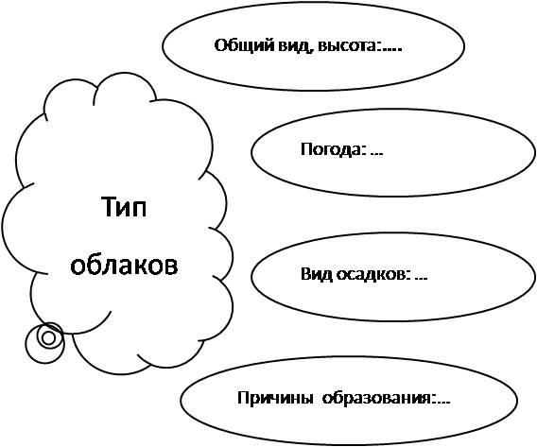
В данном конкретном случае из 3-х мини–кластеров составляется один общий из информации полученной учащимися, и готовится выступление одного от группы с выводами.
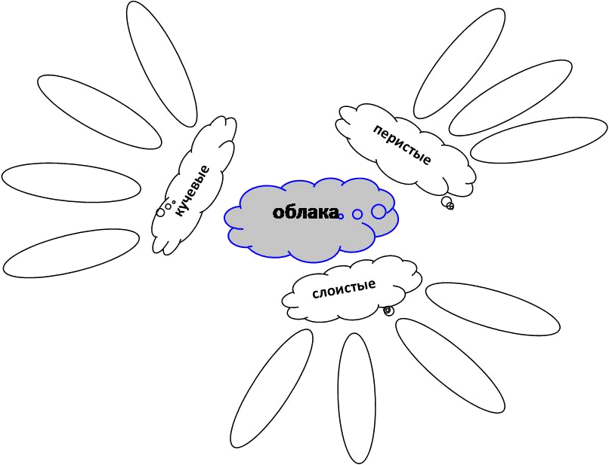
Фиксируют в сводной таблице, в которую разносятся данные по линиям сравнения, определяемым в начале при постановке цели.
Сводная таблица для разных типов облаков.
Виды облаков | Общий вид | Погода | Вид осадков | Причина образования
Кучевые | Разбросанные кучи ваты, огромные горы на высоте от 2-х -10 км. | Переменная, кратковременные осадки | Ливни, грозы | При быстром подъеме нагретого воздуха с высотой; образуются облака летом к 10-11 часам
Слоистые | Однообразно серые, покрывают небо сплошной пеленой на высоте больше 2 км | Пасмурная, чаще осенью, весной | Моросящие дожди | При контакте теплого и холодного воздуха, который медленно поднимается по холодному
Перистые | Вид белых волокон или кружев, перьев на высоте равной 10 – 12 км. | Ясная, облака не закрывают солнце | Без осадков | При быстром подъеме теплого воздуха на большую высоту. Образованы из кристалликов льда.

Стадия 3. Рефлексия. На данной стадии обучающиеся имеют возможность закрепить новые знания и перестроить своё первичное представление об изучаемом материале.
3. Рефлек-  сии | Возвращение обучающихся первоначальным записям-предположениям; их изменение и дополнение, дополнение, выполнение творческих, исследовательских или практических заданий на основе изученной информации. | Учащиеся соотносят «новую» информацию со «старой», используя знания, полученные на стадии осмысления. | - Заполнение кластеров, таблиц,  установление причинно- следственных связей между блоками информации;  - возврат к ключевым словам, верным и неверным утверждениям;  -ответы на поставленные вопросы.  - организация устных и письменных круглых столов;  - «бортовые журналы»;  - синквейны;  - эссе.

Пример 1. Учащиеся используют знания, полученные на стадии осмысления и делают выводы, сопоставляя линии сравнения. Я понял, что…
Пример 2. Тестирование «Найди соответствие»
А - кучевые  В - слоистые  С - перистые | 1. Сплошь покрывают все небо.  2. Появляются летом в 10-11 часов на высоте менее 2 км.  3. Высота образования не большая.  4. Вид белых волокон или кружев.  5. Похожи на разбросанные кучи.  6. Образованы из кристалликов льда на высоте выше 10 км.
Ответы: А-2, 5; В – 1,3; С- 4, 6
В результате данных приемов методики РКМЧП учащиеся:
1. Мыслят самостоятельно;
2. Добиваются результата;
3. Выносят свои суждения;
4. Работа в экспертных группах позволяет каждому проявить себя в поиске информации и поделиться ей в рабочей группе.
Таким образом, все учащиеся задействованы в работе и каждый осмысливает полученную информацию.
Приемов ТРКМЧП очень много. Это многообразие помогает делать уроки насыщенными, разными, непохожими, а работу обучающихся эффективной, интересной, приносящей удовлетворение ученикам и учителю.

ЗАКЛЮЧЕНИЕ.
Таким образом, апробировав технологию развития критического мышления на своих уроках, я могу сказать, что она позволяет достигнуть качественно нового уровня знаний, позволяет увеличить объем и качество речевой деятельности обучающихся, развивает творческий потенциал учащихся, учит
следовать девизу «Образование не на всю жизнь, а через всю жизнь».

Список использованной литературы:
1.Клустер Д. Что такое критическое мышление? //М.: Русский язык, 2002, №29. С.3
2.Заир-Бек С. Развитие критического мышления через чтение и письмо: стадии и методы, приемы // Директор школы. 2005, №4, С. 66.
3.Вишнякова Е.Е. Не только о технологии РКМЧП // М.: Русский язык. 2004, №15. С.10.
4.Кларин М.В. Развитие критического и творческого мышления //Школьные технологии. 2004. №2.
5.Столбунова С.В. Развитие критического мышления. Апробация технологии. М.: Русский язык, 2003. №27 - 28.С.3.

